
Berthoulat Rémi
Sanchez Arnaud
Thévenoux Rémi
Werlen Maxime (RQ)
Date de création | 12/11/08 | Version | 1
Date de dernière modification | 17/11/08 | Révision | 11
Titre | Best-Practice
Sujet | Analyse des risques et incidents
Mots-clés | Analyse des risques et incidents, prévention, criticité, gravité, fréquence, menaces
Sources : Rémi BACHELET <http://rb.ec-lille.fr/gestion_projet.htm>
Pensez à mettre à jour les propriétés du document pour que le cadre de suivi soit automatique généré. Renseignez le titre, le sujet, les mots clés et un commentaire si nécessaire. Mettez à jour manuellement le numéro de version en cas de modification majeure. Ce post-it n'apparait pas à l'impression.
Best-Practice
Analyse des risques et incidents

Cycle d'analyse des risques
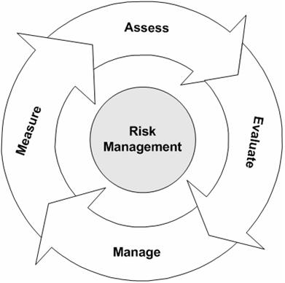
Un risque est un danger éventuel, plus ou moins prévisible, inhérent à une situation ou à une activité (source : CNRTL). Pour éviter de subir les risques, il faut les gérer. La gestion des risques et une activité cyclique qui comprend quatre étapes :
- Identification des risques (liste des menaces)
- Priorisation des risques (quantification de la criticité)
- Prévention des risques (quelles réponses apporter)
- Suivi des risques (ajout de nouveaux risques)

Identification des risques
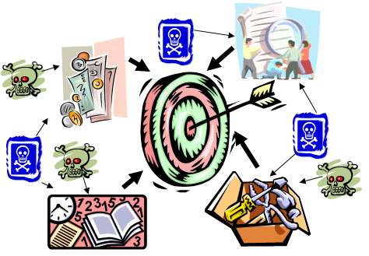
L'identification des risques doit être ordonnées pour être la plus exhaustive possible. Pour cela il convient de procéder en trois phases :
- Identification des objectifs principaux
- Identification des ressources nécessaires
- Identification des menaces sur les ressources
En effet les risques portent sur les ressources et non sur les objectifs. Pour vous donner une idée des risques qu'il est possible de soulever, vous pouvez vous reporter à l'exemple de l'annexe 1.

Priorisation des risques
Il n'est pas nécessaire de traiter tous les risques. Ce serait une charge de travail trop importante. Il est nécessaire de ne traiter que ceux dont la criticité est suffisamment importante. La priorisation repose donc sur le principe clé suivant :
Criticité = gravité * fréquence
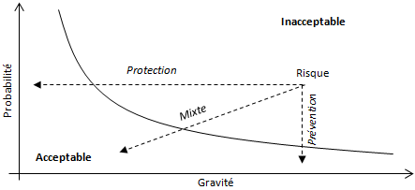
Il est nécessaire de positionner tous les risques en terme de gravité et de fréquence (qui devra être quantifiée sur une échelle définie en annexe 2). Une fois la quantification terminée, une liste des risques triée par criticité est établie.

Prévention des risques
Le but de la gestion de risques est de limiter les risques au domaine des risques acceptables. Les deux leviers sur lesquels il est possible de jouer sont la protection (pour abaisser la gravité) et la prévention (pour abaisser la probabilité).Un plan d'action permet de synthétiser ces informations dans un tableau dont voici un court exemple :
Les consignes suivantes permettent d'avoir un plan d'action efficace :
- Être le plus précis possible
- Identifier correctement le risque (un risque à la fois, identification claire...)
- Toujours prévoir un plan d'action (et le conserver à jour)
- Nommer une personne responsable du suivi du risque
- Rester le plus réaliste possible

Suivi des risques
La personne responsable du suivi d'un risque doit détecter dès les premiers signe la réalisation d'un risque. Elle doit aussi régulièrement se poser les questions suivantes :
- Le risque existe-t-il toujours ?
- Sa gravité a-t-elle évoluée ?
- La fréquence a-t-elle évoluée ?
- Les mesures de prévention et de réparation sont elles toujours adéquates ?
La personne responsable du plan de management des risques doit revérifier régulièrement qu'aucun nouveau risque n'est apparu et qu'aucun risque est laissé sans suivi.

Les points à retenir
- Faire une liste la plus exhaustive possible
- Quantifier les risques (grâce aux échelles)
- Prioriser la liste par criticité
- Établir un plan d'action précis et réaliste
- La gestion des risques doit toujours être à jour
- Le problème le plus dangereux est celui qu'on ne détecte pas à temps

Annexe 1 : Exemple de risques
- Stratégiques / fondamentaux
  - Projet impossible à financer
  - Compétences nécessaires introuvables
  - Pas de client – ou pas d'accord clair du client
  - En contradiction avec l'éthique
- Marketing
  - Le projet ne sert à personne (client mal défini, pas impliqué, pas d'étude de marché...)
- Juridiques (convention)
  - Pas de convention signée
  - Clauses impossibles à satisfaire
- Sécurisation
  - Vol de matériel
  - Vol/fuites de données
- Management
  - Management inadéquat
  - Défaillance de membres de l'équipe, de consultants
  - Dossier de montage / planning non réalisable…
- Achats / sous-traitance
  - Cahier des charges mal défini
  - Bons de commande mal gérés
- Temps de mise au point après prototypage
  - En informatique : débogage
- Technologiques
  - Pas d'innovation
  - Technologies incompatibles
- Livraison au client (informatique : phase de recette)
  - Pas de documentation
  - Modalités de livraison non précisées
  - Pas de capacité de maintenance/appropriation
- Risques physiques
Empoisonner quelqu’un, faire sauter un labo, s’électrocuter…

Annexe 2 : Exemple d'échelles de quantification et de plan de d'action
Exemple d'échelle de quantification de R. Aubry.
